ФЕДЕРАЛЬНОЕ АГЕНТСТВО ЖЕЛЕЗНОДОРОЖНОГО ТРАНСПОРТА

Федеральное государственное бюджетное образовательное учреждение
высшего образования
«Петербургский государственный университет путей сообщения
Императора Александра I»
(ФГБОУ ВО ПГУПС)

Кафедра «Подъемно-транспортные, путевые и строительные машины»

РАБОЧАЯ ПРОГРАММА
дисциплины
«МАРКЕТИНГ» (Б1.Б.8)
для специальности 23.05.01
«Наземные транспортно-технологические средства»,
специализация «Подъемно-транспортные, строительные,
дорожные средства и оборудование».

Форма обучения – очная, заочная.

Санкт-Петербург
2016
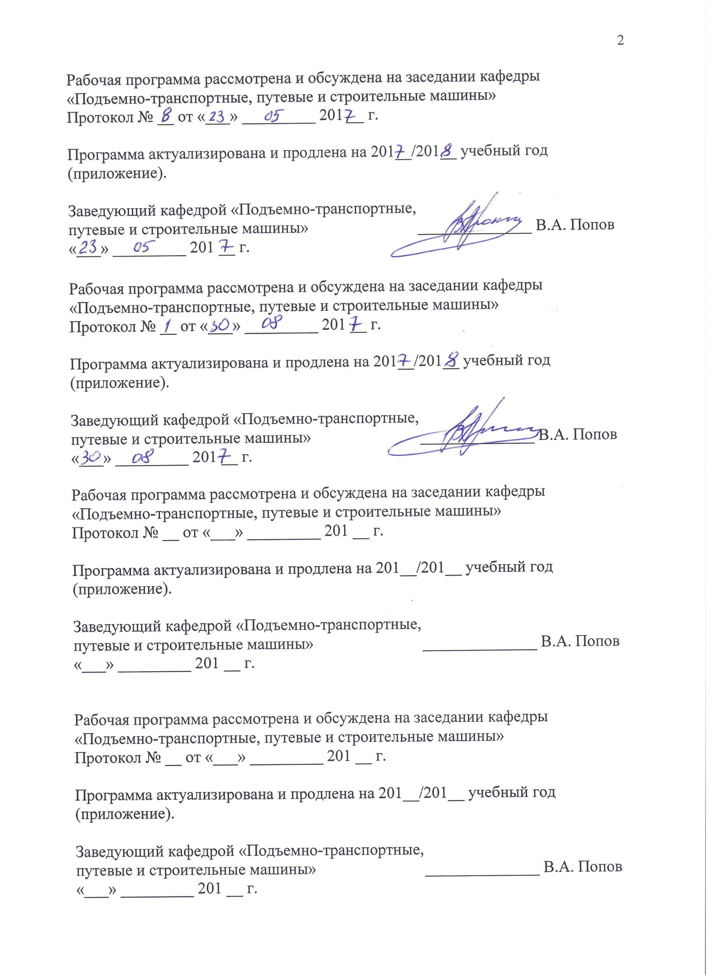

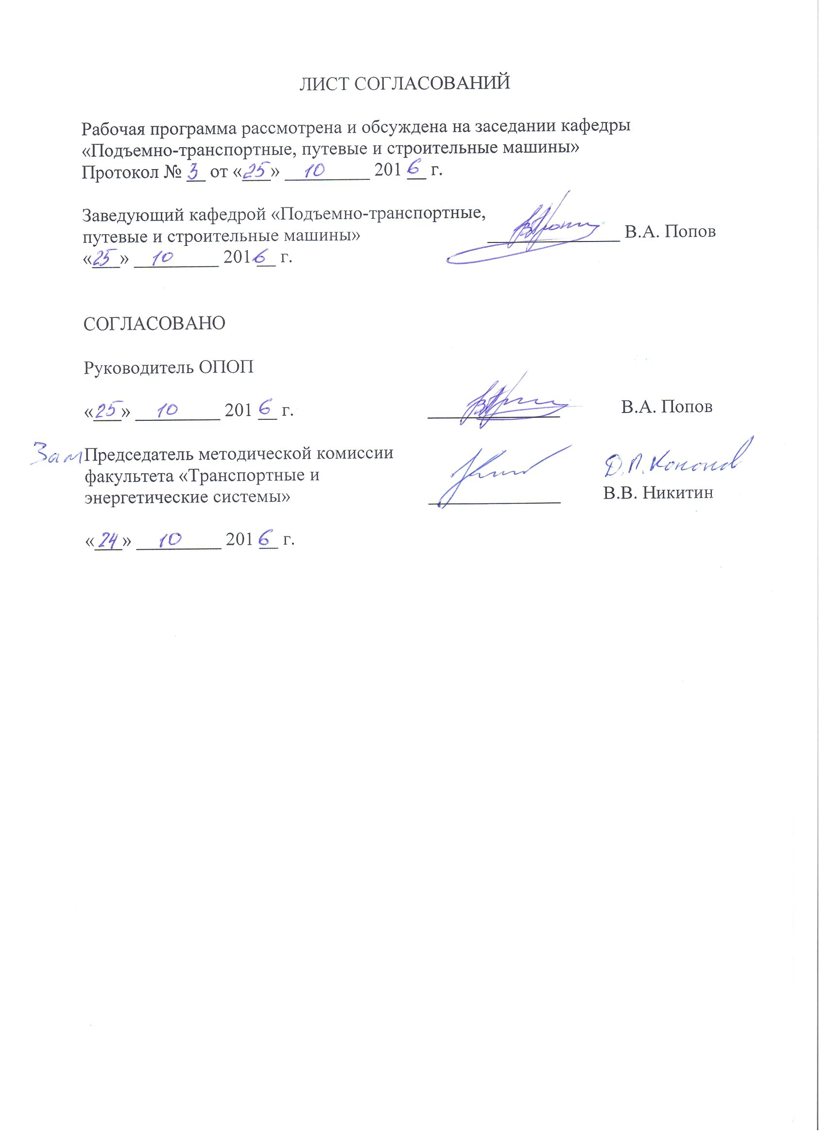
1. Цели и задачи дисциплины

Рабочая программа составлена в соответствии с ФГОС, утвержденным приказом Министерства образовании и науки Российской Федерации от 11.08.2016 № 1022 по специальности 23.05.01 «Наземные транспортно-технологические средства», по дисциплине «Маркетинг».
Целью изучения дисциплины «Маркетинг» является приобретение теоретических знаний в области маркетингового обеспечения деятельности предприятия на рынке и освоение практических навыков маркетинговой деятельности.
Изучение курса призвано обеспечить достижение следующих целей:
- изучение терминологии маркетинга
- ознакомление студентов с основными положениями маркетинга как науки, концепции функционирования субъектов экономики и одной из составляющих управленческой деятельности на предприятии;
- изучение основных способов исследования рынка, методов разработки товаров, организации служб товародвижения и сбыта, элементов выработки ценовой политики предприятия;
- приобретение навыков практического осуществления указанных видов маркетинговой деятельности;
- изучение основ системы управления маркетингом.
Данная дисциплина закладывает основы знаний терминологии в области маркетинга, формирует представления студентов о структуре маркетинговой деятельности и тем самым способствует систематизации знаний в предметной области.

2. Перечень планируемых результатов обучения по дисциплине,
соотнесенных с планируемыми результатами освоения основной
образовательной программы

Планируемыми результатами обучения по дисциплине являются: приобретение знаний, умений, навыков и/или опыта деятельности. В результате освоения дисциплины обучающийся должен:
Знать:
- основные положения маркетинга как науки;
- основные способы исследования рынка;
- методы разработки товаров, организацию служб товародвижения и сбыта, элементы выработки ценовой политики предприятия;
- основы системы управления маркетингом.

Уметь:
- использовать полученные знания при разработке, принятии и реализации управленческих решений в области маркетинга.

ВЛАДЕТЬ:
-студенты после прохождения данного курса смогут лучше понимать текущие экономические преобразования в обществе и сделать самостоятельные обобщающие выводы в области знания по маркетинговой деятельности, составить сравнительное представление о роли и месте современного маркетинга для различных категорий потребителей.
«Приобретенные знания, умения, навыки и/или опыт деятельности, характеризующие формирование компетенций, осваиваемые в данной дисциплине, позволяют решать профессиональные задачи, приведенные в соответствующем перечне по видам профессиональной деятельности в п. 2.4 общей характеристики основной профессиональной образовательной программы (ОПОП).
Изучение дисциплины направлено на формирование следующих
общекультурных компетенций:
- способностью использовать основы экономических знаний в различных сферах жизнедеятельности (ОК-4);
Изучение дисциплины направлено на формирование следующих профессиональных компетенций (ПК), соответствующих виду профессиональной деятельности, на который ориентирована программа специалитета:
организационно –управленческая деятельность:
- способностью составлять планы , программы графики работ, сметы , заказы , заявки, инструкции и другую техническую документацию (ПК-16).
- Изучение дисциплины направлено на формирование следующей профессионально-специализированной компетенции (ПСК), соответствующей специализации программы специалитета:

проектно-конструкторская деятельность:
способностью разрабатывать конкретные варианты решения проблем производства, модернизации и ремонта средств механизации и автоматизации подъёмно-транспортных, строительных и дорожных работ, проводить анализ этих вариантов, осуществлять прогнозирование последствий, находить компромиссные решения в условиях многокритериальности и неопределенности (ПСК-2.4);

Область профессиональной деятельности обучающихся, освоивших данную дисциплину, приведена в п.2.1 общей характеристики ОПОП.
Объекты профессиональной деятельности обучающихся, освоивших данную дисциплину, приведена в п.2.2 общей характеристики ОПОП

3. Место дисциплины в структуре основной
образовательной программы

Дисциплина «Маркетинг» относится к базовой части и является обязательной (Б1.Б.8).

4. Объем дисциплины и виды учебной работы.

Для очной формы обучения:

Вид учебной работы | Всего часов | Семестр
Вид учебной работы | Всего часов | 6
Контактная работа (по видам учебных занятий)  В том числе:  - лекции (Л)  - практические занятия (ПЗ)  - лабораторные работы (ЛР) | 32  16  16  - | 32  16  16  -
Самостоятельная работа (СРС) (всего) | 40 | 40
Форма контроля знаний | З | З
Общая трудоемкость: час / з.е. | 72/2 | 72/2

Для заочной формы обучения:

Вид учебной работы | Всего часов | Курс
Вид учебной работы | Всего часов | 4
Контактная работа (по видам учебных занятий)  В том числе:  - лекции (Л)  - практические занятия (ПЗ) | 8  4  4 | 8  4  4
Самостоятельная работа (СРС) (всего) | 60 | 60
Контроль | 4 | 4
Форма контроля знаний | З | З
Общая трудоемкость: час / з.е. | 72/2 | 72/2

5. Содержание и структура дисциплины.
5.1. Содержание дисциплины.
№  п/п | Наименование  раздела дисциплины | Содержание раздела
1 | Роль маркетинга в управлении фирмой.  Принципы и функции маркетинговой деятельности | 1. Понятие и сущность маркетинга.  2. Основные цели и задачи маркетинга.  3. Роль маркетинга в управлении предприятием.  4. Значение и функции маркетинга для организации (фирмы).  5. Принципы маркетинга.
2 | Информационная база маркетинга | 1. Концепция системы маркетинговой информации.  2. Система маркетинговой информации.  3. Источники информации.  4. Этапы маркетингового исследования.
3 | Комплексное исследование рынка | 1. Суть комплексного исследования рынка.  2. Направления комплексного изучения рынка.  3. Методы маркетингового анализа.
4 | Сегментация рынка | 1. Понятие сегментирования (сегментации) рынка.  2. Отбор целевых сегментов рынка.  3. Позиционирование товаров на рынке.
5 | Формирование товарной политики и рыночной стратегии | 1. Процесс разработки нового продукта и его роль в организации.  2. Товар и товарная политика.  ♦ Общее понятие о товаре как категории маркетинга.  ♦ Жизненный цикл товара.  3. Основные рыночные стратегии.
6 | Формирование спроса и стимулирование сбыта | 1. Позиция клиента в процессе потребления продукта.  2. Понятие и сущность рыночного спроса и предложения.  3. Факторы формирования.
7 | Конкурентоспособность продукции | 1. Анализ конкурентоспособности товаров и услуг.  2. Обобщенное понятие «конкурентоспособность» товара.
8 | Методы ценообразования | 1. Политика, задачи и этапы ценообразования.  2. Подходы к проблеме ценообразования.  3. Методы ценообразования.
9 | Организация деятельности маркетинговой службы | 1. Основные типы маркетинга. Организационные стратегии. Маркетинговые стратегии и их место в организационной структуре.  2. Проблемы маркетинга.  3. Система службы маркетинга.  4. Организационные структуры маркетинга на предприятии.  5. Маркетинговый департамент в работе современных организаций.

5.2. Разделы дисциплины и виды занятий.
Для очной формы обучения.

№  п/п | Наименование разделов дисциплины | Л | ПЗ | ЛР | СРС
1 | 2 | 3 | 4 | 5 | 6
1 | Роль маркетинг в управлении фирмой.  Принципы и функции маркетинговой деятельности | 2 | 2 | - | 4
2 | Информационная база маркетинга | 2 | 2 | - | 4
3 | Комплексное исследование рынка | 2 | 2 | - | 4
4 | Сегментация рынка | 2 | 2 | - | 4
5 | Формирование товарной политики и рыночной стратегии | 2 | 2 | - | 4
6 | Формирование спроса и стимулирование сбыта | 1 | 1 | - | 4
7 | Конкурентоспособность продукции | 2 | 2 | - | 6
8 | Методы ценообразования | 2 | 2 | - | 6
9 | Организация деятельности маркетинговой службы | 1 | 1 | - | 4
 | Итого | 16 | 16 | - | 40

Для заочной формы обучения.
№  п/п | Наименование разделов дисциплины | Л | ПЗ | ЛР | СРС
1 | 2 | 3 | 4 | 6 | 7
1 | Роль маркетинг в управлении фирмой.  Принципы и функции маркетинговой деятельности | 0.25 | 0.25 | - | 4
2 | Информационная база маркетинга | 0.5 | 0.5 |  | 6
3 | Комплексное исследование рынка | 0.5 | 0.5 |  | 8
4 | Сегментация рынка | 0.5 | 0.5 |  | 8
5 | Формирование товарной политики и рыночной стратегии | 0.5 | 0.5 |  | 6
6 | Формирование спроса и стимулирование сбыта | 0.5 | 0.5 |  | 8
7 | Конкурентоспособность продукции | 0.5 | 0.5 |  | 8
8 | Методы ценообразования | 0.5 | 0.5 |  | 8
9 | Организация деятельности маркетинговой службы | 0.25 | 0.25 |  | 4
 | Итого | 4 | 4 |  | 60

6. Перечень учебно-методического обеспечения для
самостоятельной работы обучающихся по дисциплине
№  п/п | Наименование раздела | Перечень учебно-методического  обеспечения
1 | Роль маркетинг в управлении фирмой.  Принципы и функции маркетинговой деятельности | 1. Попова Г.В. «Маркетинг»: учебник. Издательство «ПИТЕР» 2010 г., 100с.  2. Годин А.М. Маркетинг: Учебник. М., 2006 г.  3. Соловьев Б.А. Маркетинг: Учебник. М., 2006 г.
2 | Информационная база маркетинга | 1. Попова Г.В. «Маркетинг»: учебник. Издательство «ПИТЕР» 2010 г., 100с.  2. Годин А.М. Маркетинг: Учебник. М., 2006 г.  3. Соловьев Б.А. Маркетинг: Учебник. М., 2006 г.
3 | Комплексное исследование рынка | 1. Попова Г.В. «Маркетинг»: учебник. Издательство «ПИТЕР» 2010 г., 100с.  2. Годин А.М. Маркетинг: Учебник. М., 2006 г.  3. Соловьев Б.А. Маркетинг: Учебник. М., 2006 г.
4 | Сегментация рынка | 1. Попова Г.В. «Маркетинг»: учебник. Издательство «ПИТЕР» 2010 г., 100с.  2. Годин А.М. Маркетинг: Учебник. М., 2006 г.  3. Соловьев Б.А. Маркетинг: Учебник. М., 2006 г.
5 | Формирование товарной политики и рыночной стратегии | 1. Попова Г.В. «Маркетинг»: учебник. Издательство «ПИТЕР» 2010 г., 100с.  2. Годин А.М. Маркетинг: Учебник. М., 2006 г.  3. Соловьев Б.А. Маркетинг: Учебник. М., 2006 г.
6 | Формирование спроса и стимулирование сбыта | 1. Попова Г.В. «Маркетинг»: учебник. Издательство «ПИТЕР» 2010 г., 100с.  2. Годин А.М. Маркетинг: Учебник. М., 2006 г.  3. Соловьев Б.А. Маркетинг: Учебник. М., 2006 г.
7 | Конкурентоспособность продукции | 1. Попова Г.В. «Маркетинг»: учебник. Издательство «ПИТЕР» 2010 г., 100с.  2. Годин А.М. Маркетинг: Учебник. М., 2006 г.  3. Соловьев Б.А. Маркетинг: Учебник. М., 2006 г.
8 | Методы ценообразования | 1. Попова Г.В. «Маркетинг»: учебник. Издательство «ПИТЕР» 2010 г., 100с.  2. Годин А.М. Маркетинг: Учебник. М., 2006 г.  3. Соловьев Б.А. Маркетинг: Учебник. М., 2006 г.  4. Грушинский С.В., Котельников В.Г. Практикум по ценообразованию в маркетинге. Учебное пособие. ПГУПС 2010 г.
9. | Организация деятельности маркетинговой службы | 1. Попова Г.В. «Маркетинг»: учебник. Издательство «ПИТЕР» 2010 г., 100с.  2. Годин А.М. Маркетинг: Учебник. М., 2006 г.  3. Соловьев Б.А. Маркетинг: Учебник. М., 2006 г.

7. Фонд оценочных средств для проведения текущего контроля успеваемости и промежуточной аттестации обучающихся по дисциплине

Фонд оценочных средств по дисциплине «Маркетинг» является неотъемлемой частью рабочей программы и представлен отдельным документом, рассмотренным на заседании кафедры «Подъемно-транспортные, путевые и строительные машины» и утвержденным заведующим кафедрой.

8. . Перечень основной и дополнительной учебной литературы, нормативно-правовой документации и других изданий, необходимых
для освоения дисциплины».

8.1 Перечень основной учебной литературы, необходимой для освоения дисциплины
1. Попова Г.В. «Маркетинг»: учебник. Издательство «ПИТЕР» 2010 г., 100с.
2. Годин А.М. Маркетинг: Учебник. М., 2006 г.
3. Соловьев Б.А. Маркетинг: Учебник. М., 2006 г.

8.2 Перечень дополнительной учебной литературы, необходимой для освоения дисциплины
1. Котлер Ф. «Основы маркетинга». М.: «Ростинтер», 2001г., 689 стр.
2. Федько В.П., Н.Г.Федько, Шапор О.А.. «Основы маркетинга». «Феникс» Ростов-на-Дону, 2001г,511с.
3. Котлер Ф. «Маркетинг в третьем тысячелетии». М. «Издательство АСТ» 2000.- 272 с.
4. Розавин Т.И., Мартынов В.П. «Курс рыночной экономики». М: «Банки и биржи», 1995г., 435 с.
5. Основы маркетинга. Учебное пособие. Ершов Е, М., Румянцев Н.К., Третьяк В.П. СПб: ПГУПС, 1999Г.,-166с.

9. Перечень ресурсов информационно-телекоммуникационной сети «Интернет», необходимых для освоения дисциплины

……...1. Личный кабинет обучающегося и электронная информационно-образовательная среда. [Электронный ресурс]. – Режим доступа: http://sdo.pgups.ru/ (для доступа к полнотекстовым документам требуется авторизация).
2. Издательство «Лань» [Электронный ресурс] – Режим доступа: http://e.lanbook.com, свободный.
3. ЭБС IBooks [Электронный ресурс] – Режим доступа: http://ibooks.com, свободный.

10. Методические указания для обучающихся
по освоению дисциплины

Порядок изучения дисциплины следующий:
- Освоение разделов дисциплины производится в порядке, приведенном в разделе 5 «Содержание и структура дисциплины». Обучающийся должен освоить все разделы дисциплины с помощью учебно-методического обеспечения, приведенного в разделах 6, 8 и 9 рабочей программы.
- Для формирования компетенций обучающийся должен представить выполненные типовые контрольные задания или иные материалы, необходимые для оценки знаний, умений, навыков и (или) опыта деятельности, предусмотренные текущим контролем (см. фонд оценочных средств по дисциплине).
По итогам текущего контроля по дисциплине, обучающийся должен пройти промежуточную аттестацию (см. фонд оценочных средств по дисциплине

11. Перечень информационных технологий, используемых при
осуществлении образовательного процесса по дисциплине,
включая перечень программного обеспечения и информационных справочных систем

Перечень информационных технологий, используемых при осуществлении образовательного процесса по дисциплине:
- технические средства (проектор, интерактивная доска);
- методы обучения с использованием информационных технологий (демонстрация мультимедийных материалов, компьютерное тестирование);
Дисциплина обеспечена необходимым комплектом лицензионного программного обеспечения, установленного на технических средствах, размещенных в специальных помещениях и помещениях для самостоятельной работы.
- Microsoft Windows 7;
- Microsoft Word 2010;
- Microsoft Excel 2010;
- Microsoft Power Point 2010.

12. Описание материально-технической базы, необходимой
для осуществления образовательного процесса по дисциплине

Материально-техническая база, используемая при изучении данной дисциплины, соответствует действующим санитарным и противопожарным нормам и правилам и обеспечивает проведение всех видов занятий, предусмотренных учебным планом для данной дисциплины.
Она содержит:
- для проведения занятий лекционного типа, семинарских занятий (практических занятий), выполнения курсовых работ используются учебные аудитории, укомплектованные специализированной учебной мебелью и техническими средствами обучения, служащими для представления учебной информации большой аудитории (настенный экран, маркерная доска, мультимедийный проектор, интерактивная доска).
- групповые и индивидуальные консультации, текущий контроль и промежуточная аттестация проводятся в аудиториях, укомплектованных специализированной мебелью;
- для самостоятельной работы обучающихся используются аудитории, оснащенные компьютерной техникой с возможностью подключения к сети «Интернет» и обеспечением доступа в электронную информационно-образовательную среду организации.

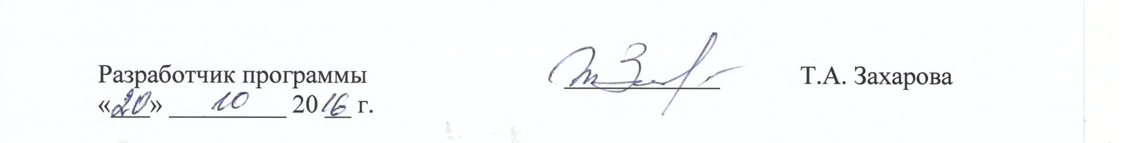

Приложение

ЛИСТ АКТУАЛИЗАЦИИ РАБОЧЕЙ ПРОГРАММЫ

Рабочая программа по дисциплине «Маркетинг» (Б1.Б.8) на 201__/201__ учебный год актуализирована без изменений.

Разработчик программы,
старший преподаватель Т.А. Захарова

«___» _________ 201__ г.

